**Пост-релиз краевой научно-практической конференции**

**«Физкультура и спорт – объединяют»**

04 апреля 2025 г. на базе МАДОУ «Детский сад «Волшебная сказка» г. Краснокамска состоялась краевая научно-практическая конференция «Физкультура и спорт – объединяют».

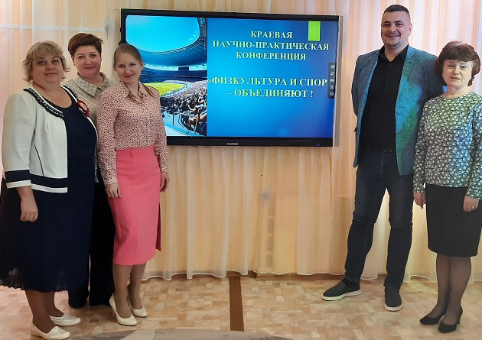

**Организаторами Конференции** стали ГАУ ДПО «Институт развития образования Пермского края» и МАДОУ «Детский сад «Волшебная сказка» г. Краснокамска,при содействиии поддержке Министерства образования и науки Пермского края. Встречаться и делиться наколенным педагогическим опытом по теме в «Волшебной сказке» становится доброй традицией – уже 3 год подряд педагоги окунаются в дружелюбную и праздничную атмосферу, которую создает весь педагогический состав во главе с заведующей, Викторовой Светланой Вячеславовной.

На церемонии открытия важность физкультуры и спорта в жизни ребенка дошкольного возраста подчеркнула Казанкина Лариса Викторовна, заведующий сектором дошкольного образования Министерства науки и образования Пермского края.

Прозвучали приветствия и от главного специалиста Управления системой образования по дошкольному образованию Краснокамского МО Елены Вячеславовны Линовой.

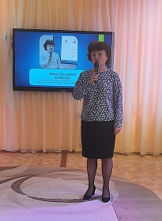 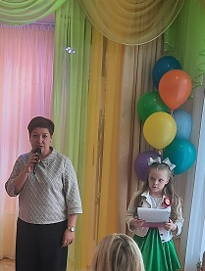

В своих пленарных докладах Сергей Борисович Фадеев, ведущий научный сотрудник отдела воспитания и социализации Института развития образования Пермского края и Анастасия Алексеевна Аббакумова, старший воспитатель МАДОУ "Култаевский детский сад "Колокольчик" акцентировали внимание участников Конференции на содержании и эффективных формах работы с детьми дошкольного возраста в образовательной отрасли "Физическое развитие".

Более 100 педагогов из 12 муниципалитетов приняли участие в работе 4 секций.

Две площадки были посвящены **организации системы взаимодействия с семьями воспитанников**. Педагоги раскрыли положительное влияние детского образовательного туризма, сетевых игр, как одной из форм взаимодействия дошкольного учреждения с семьями воспитанников в условиях ФГОС и ФОП ДО, рассмотрели пользу создания детско-родительского клуба и проведения семейного квеста как эффективной педагогической технологии по физическому развитию детей дошкольного возраста и их родителей. Как вдохновить родителей на субботний лыжный марафон, как привлечь пап, как сделать полезными и интересными занятия с детьми с особыми образовательными потребностями, как связать физкультуру и патриотизм, как создать нестандартное спортивное оборудование для развития двигательных навыков и креативности у детей? На эти и многие другие вопросы были даны содержательные ответы, педагоги с энтузиазмом делились опытом.

Были проведены мастер-классы, например, «Йога-путешествие по истории города Перми», по командным играм, вовлекающими родителей в постижение и развитие образовательной отрасли «Физическое развитие».

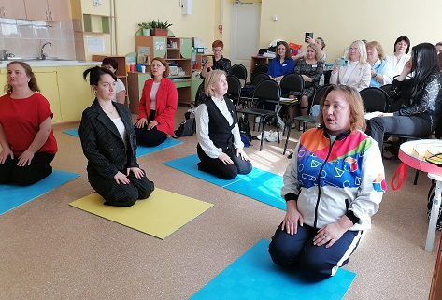 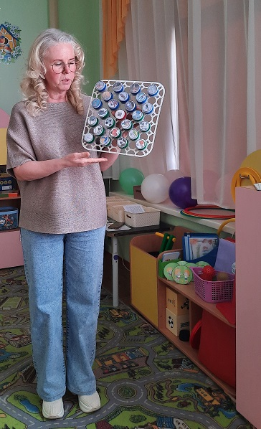

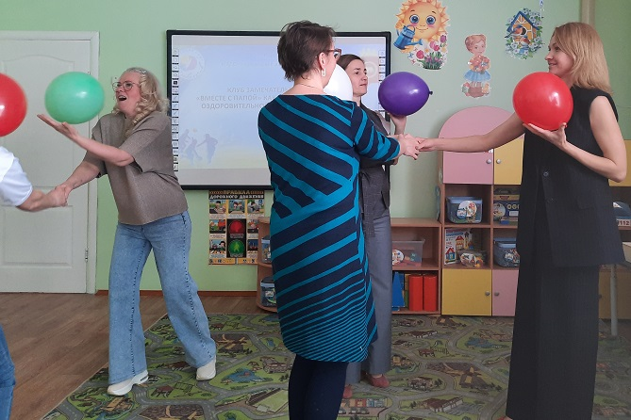

**Площадка «Социальное партнерство в физкультурно-оздоровительной деятельности»** объединила педагогов, занимающихся вопросами преемственности детского сада и школы.

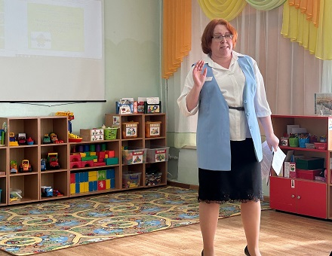 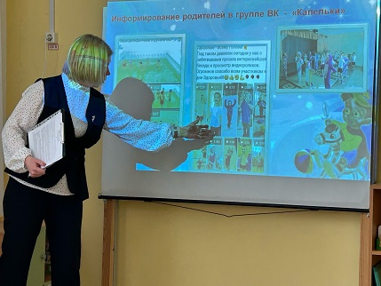

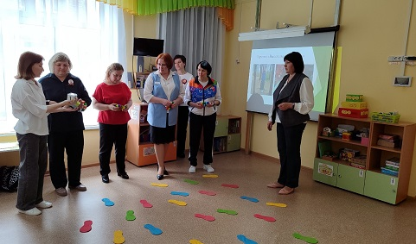

**Площадка «Летняя оздоровительная работа»** собрала педагогов и специалистов, организующих летнюю оздоровительную работу с детьми дошкольного возраста.

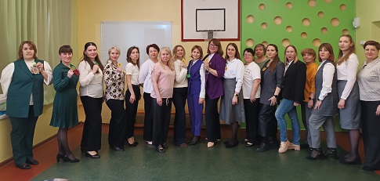

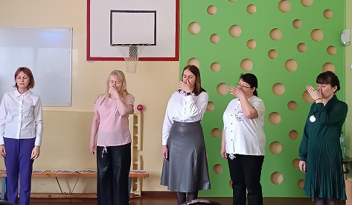

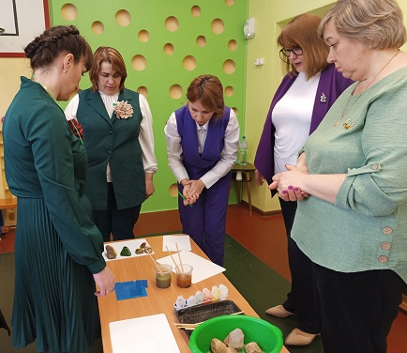 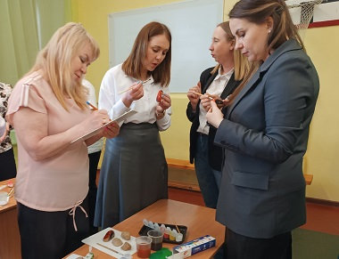

На церемонии закрытия конференции все выступающие получили сертификаты участников. Состоялось также награждение конкурса «Профессиональное признание», участники каждой площадки проголосовали за лучшее выступление в рамках своей секции.

**Победителями площадки «Семья, организация системы взаимодействия с семьями воспитанников»** стали Коровина Ольга Александровна, Михалева Галина Павловна, инструктора по физической культуре МАДОУ «Детский сад № 96» г. Пермь и Мастрикова Наталья Владимировна, воспитатель МАДОУ "Култаевский детский сад "Егоза", Пермский МО.

**Победителями площадки «Социальное партнёрство в физкультурно-оздоровительной деятельности» стали:** Моисеева Ирина Сергеевна, заместитель заведующего по ВМР, Смолякова Оксана Николаевна, инструктор по физической культуре МАДОУ «Култаевский детский сад «Колокольчик», Пермский МО.

**Победителями площадки «Летняя оздоровительная работа» стали** Шерстабитова Юлия Викторовна, инструктор по физической культуре, Пасечная Ирина Сергеевна, Бурковская Надежда Сергеевна, воспитатели частного дошкольного образовательного учреждения  «Центр развития ребенка «Соликамскбумпром» детский сад №45, г. Соликамск.

Научно-практическая конференция «Физкультура и спорт – объединяют» прошла на высоком профессиональном уровне. Педагоги с удовольствием транслировали опыт, делились своими наработками, идеями. Совместная работа получилась плодотворной и продуктивной.

Коллектив ГАУ ДПО «Института развития образования Пермского края» благодарит команду МАДОУ «Детский сад «Волшебная сказка» за организацию мероприятия и слаженность в работе.

